بسم الله الرحمن الرحيم
المملكة العربية السعودية
وزارة التعليم
إدارة

إستمارة تحضير وحدة أهلاً وسهلاً

اليوم : التاريخ : / / 14 هـ

اسم الوحدة: وحدة أهلاً وسهلاً

موضوع الحلقة: تعريف الأطفال ببعض الأركان (البناء والهدم- التعايش الأسري- المطالعة- التعبير الفني).
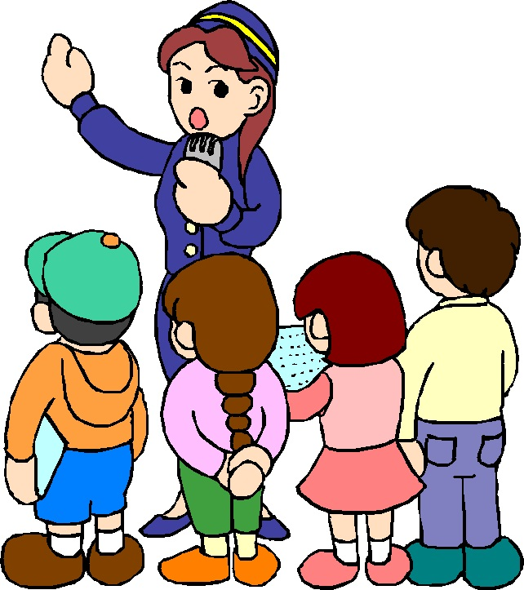
الهدف: في نهاية الحلقة يصبح بعض الأطفال قادرين على:
- تسمية بعض الأركان بأسمائها.
- تسمية بعض محتويات الأركان.

وصف النشاط:-

*التمهيد: السلام على الأطفال- السؤال عن أحوالهم- التعرف على اليوم- ترديد سورة الإخلاص.

*العرض:
- توزيع الأطفال على الأركان (ركن المطالعة- ركن البناء والهدم- ركن التعايش الأسري- ركن التعبير الفني) فيختار كل طفل الركن الذي يحب أن يعمل فيه ويتوجه إليه ترتيب الأدوات في كل ركن.
- الحديث مع الأطفال بعد الانتهاء عن كل ركن ومحتوياته ثم التوجه إلى غسل اليدين لتناول الوجبة وبعد الرجوع سنرى قصص جميله.

الأسئلة:
- هل تحب اللعب بالمكعبات؟
- لو لم يكن هناك منزل فأين تسكن؟
- هل تحب القصص؟
- أين نطبخ الطعام؟
- هل تستطيع بناء منزل بالمكعبات؟

الوجبة الغذائية :

- عادات إسلامية، فيتم توجيه الأطفال إلى بعض العادات الاسلامية ومتابعة تطبيقها.
- غسل اليدين قبل تناول الوجبة.
- التسمية قبل البدء بالطعام.
- الأكل باليد اليمين.
- حمد الله بعد الانتهاء من الأكل-غسل اليدين بعد الانتهاء من تناول الوجبة.
- ترتيب مكان الوجبة بعد الانتهاء.

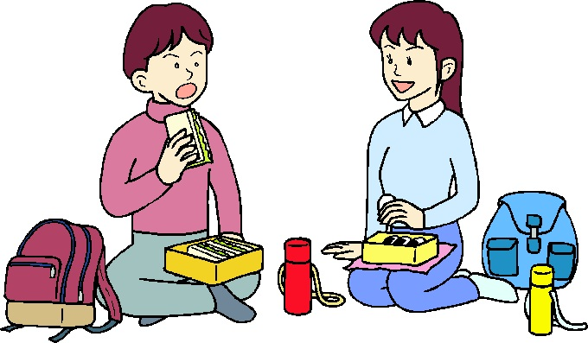

بسم الله الرحمن الرحيم
المملكة العربية السعودية
وزارة التعليم
إدارة

إستمارة تحضير وحدة أهلا وسهلاً ( اللعب الحر في الخارج )

اليوم: التاريخ: / / 14 هـ

الموضوع: ألعاب حره حركية (جري- قفز- زحف...)

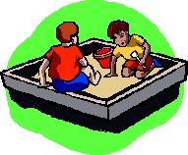
الهدف: في نهاية النشاط يصبح الأطفال قادرين على اللعب والقفز والجري دون أي يؤذوا أنفسهم والآخرين.

الوسائل المستخدمة: الملعب الخارجي

خطوات النشاط:

- التمهيد:
السلام على الأطفال وترديد سورة الإخلاص- أداء بعض التمارين الرياضية.
- العرض:
الخروج للملعب الخارجي بعد الوجبة الغذائية وترك الحرية للأطفال بأداء الألعاب الحرة المختلفة مثل: (القفز والجري لمسافة محددة والزحف على العشب....... ) مع مراقبة الأطفال ومساعدتهم عند الحاجة وتعويدهم العب دون أذية أنفسهم والآخرين.

كيفية الانتقال إلى النشاط الأخر :
← غسل اليدين بعد اللعب والانتقال على شكل قطار للعمل الحر في الأركان داخل الفصل.......
بسم الله الرحمن الرحيم
المملكة العربية السعودية
وزارة التعليم
إدارة

إستمارة تحضير وحدة أهلا وسهلاً (العمل الحر في الأركان)

اليوم : التاريخ : / / 14 هـ
اسم الركن: ركن التعبير الفني
الموضوع: رسم حر.
الهدف: في نهاية النشاط يستطيع الأطفال أن يعبروا عن أنفسهم بالرسم الحر.
المواد والأدوات: أوراق- ألوان شمعية.
اسم الركن: ركن المطالعة
الموضوع: تصفح بعض القصص (ذات الرداء الأحمر- بيت النحل).
الهدف: في نهاية النشاط يصبح بعض الأطفال قادرين على ذكر شخصيات القصة.
المواد والأدوات: قصة ذات الرداء الأحمر- قصة بيت النحل.
اسم الركن: ركن البناء والهدم
الموضوع: اللعب بالمكعبات.
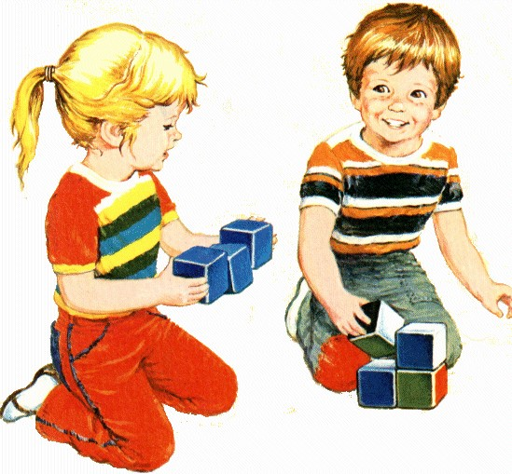
الهدف: في نهاية النشاط يصبح بعض الأطفال قادرين على اللعب بالمكعبات وعمل تشكيلات مختلفة.
المواد والأدوات: مكعبات- سيارات.
اسم الركن: ركن التعايش الأسري
الموضوع: اللعب بأدوات المنزل- أداء ادوار العائلة.
الهدف: في نهاية النشاط يصبح بعض الأطفال قادرين على:
- اللعب بأدوات المنزل.
- أداء ادوار العائلة.
المواد والأدوات: أدوات المطبخ: (كرسي-مرآة-طاوله-ملابس منوعه (غتره- مشلح- ثوب......)).

